Майтрийский становится языком общения людей

15 августа 2019 г.

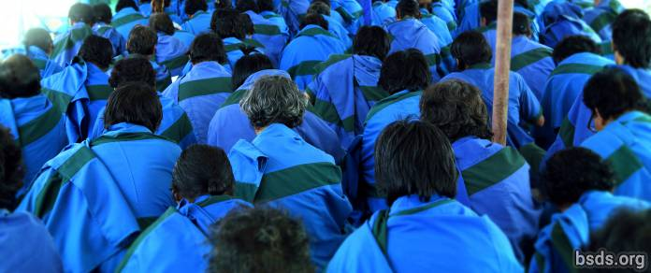

Офис майтри-центра желает сообщить радостную новость — вскоре после того, как 16 июня Учитель Махасамбоди Дармасанга начал свою трёхлетнюю уединенную практику медитации в горных джунглях Синдули, около двухсот маатма гурумарга-учителей мужского и женского пола прибыли 5 июля для прохождения интенсивного курса обучения языку майтри под руководством саньяси гурумарга-учителей. Таким образом, через шесть месяцев к концу этого года основные обращения к Параматма-Учителям ради благополучия этого мира, возвышения всех живых существ и ради мира на Земле, будут выполняться полностью на майтрийском. Впервые маатма-гурумарга-учителя научатся не только читать молитвы и мантры на языке майтри, но и само их мышление на этом языке будет способствовать внутренней трансформации, которая сделает чувство майтри естественной частью их повседневной жизни. В конце концов, распространение этого беспрецедентного и божественного языка среди преданных в Непале и по всему миру будет осуществлено через этих маатма-гурумарга-учителей. Поэтому мы молимся за радостное выполнение этой сложной и уникальной задачи и с нетерпением ждём новых пудж и тренингов-ретритов для санги.

Майтри Мангалам

https://bsds.org/ru/news/209/maytriyskiy-stanovitsya-yazykom-obscheniya-lyudey

